4 PAMOKA

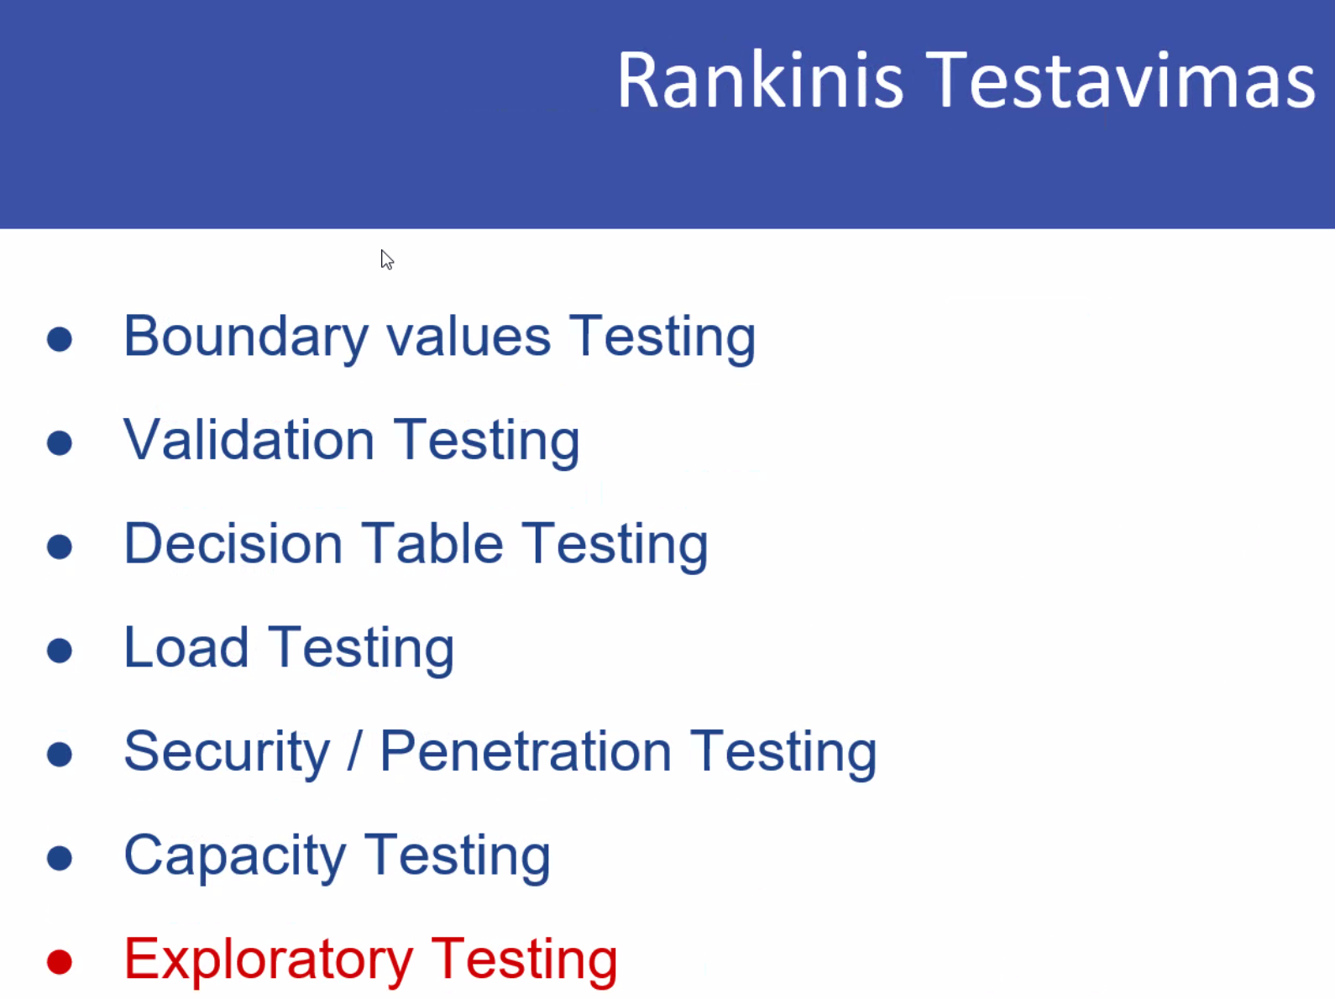

**Exploratory testing** – perbėgimas per visą sistemą ir peržiūrėjimas kaip ji veikia.

Tokius tipus galima atkartoti ir pačiam automatizavime.

Pvz.: 10000 aprkovimo užklausa, ranka jau nepavyktų!

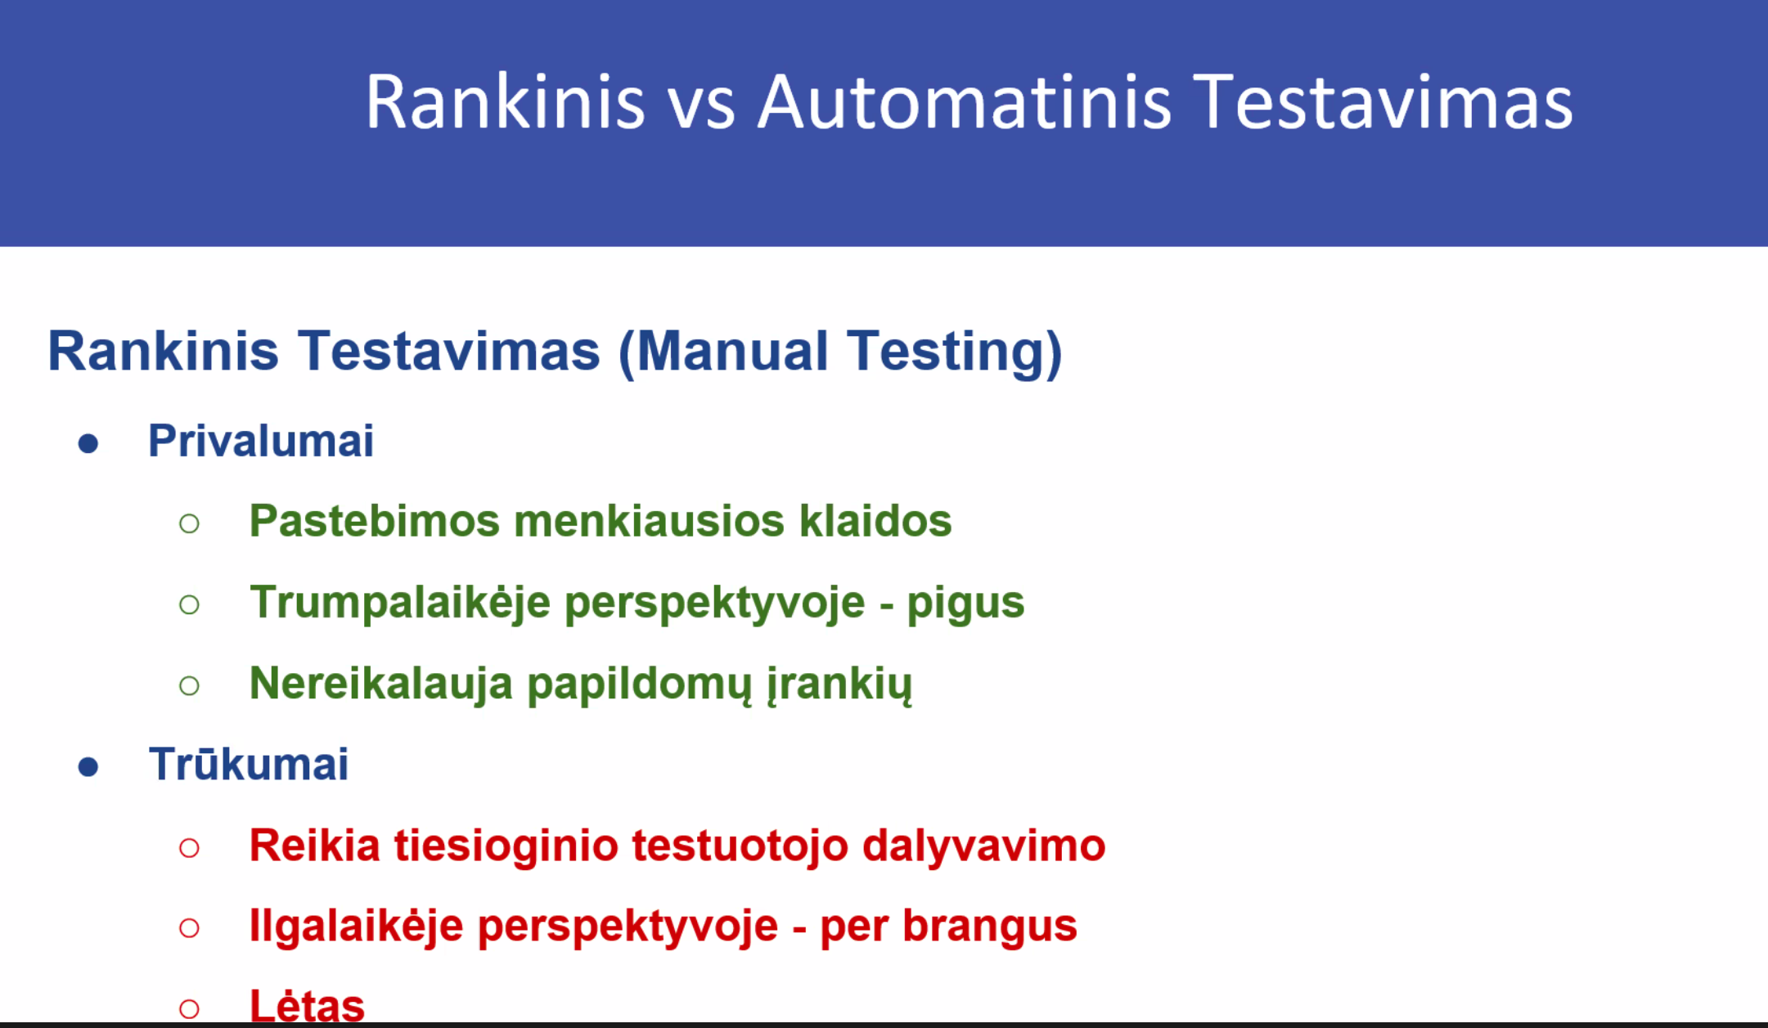

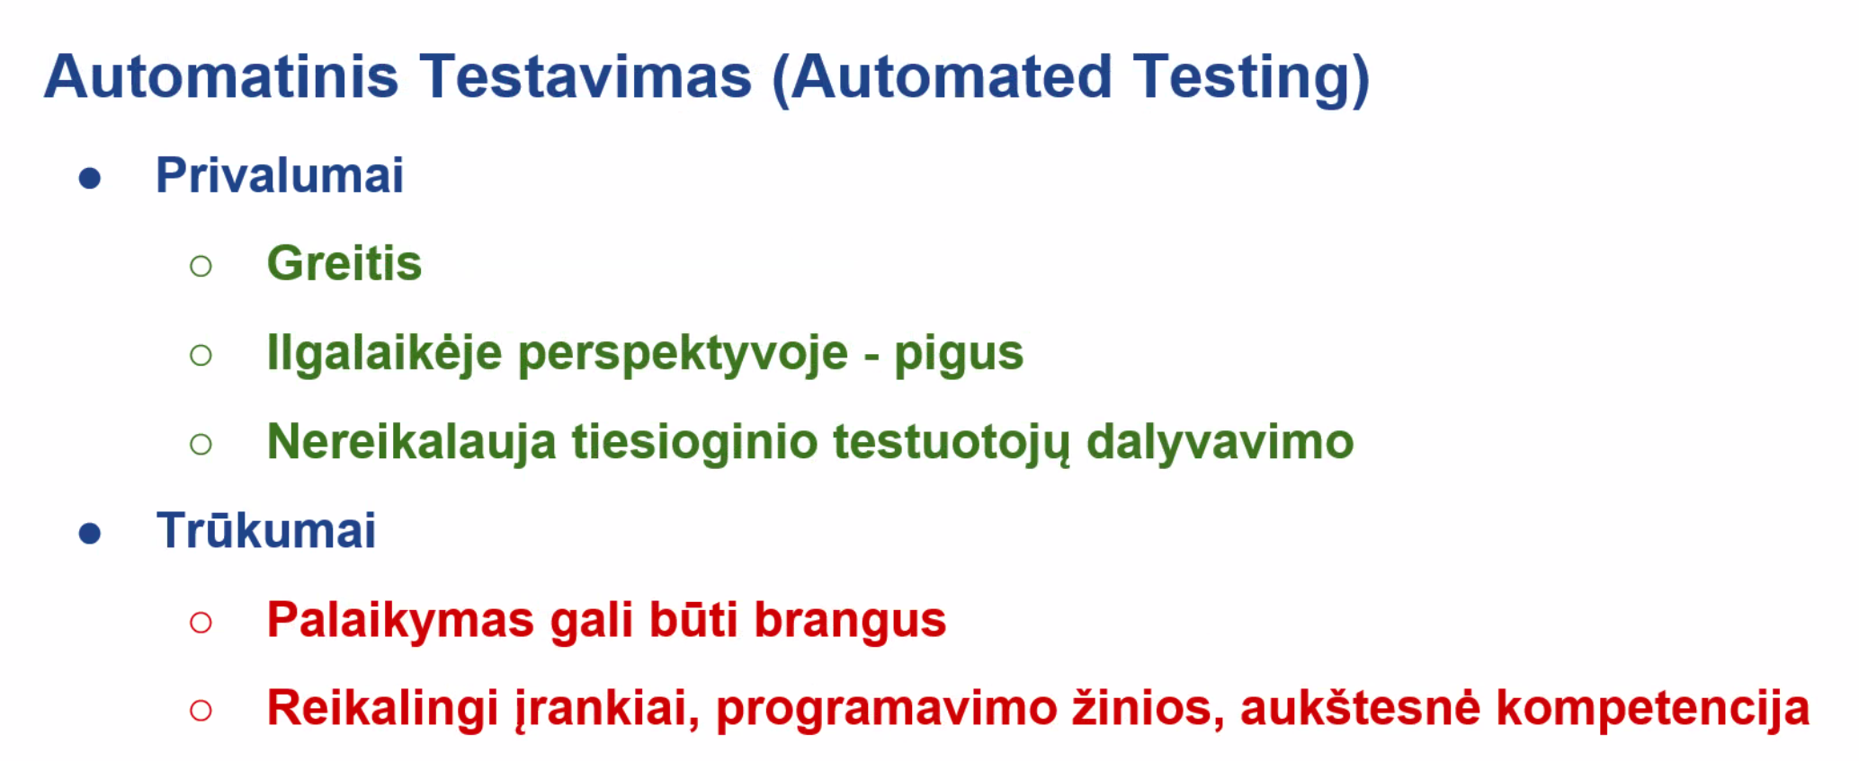

+Kodo rašymas gali užtrukti ilgai.

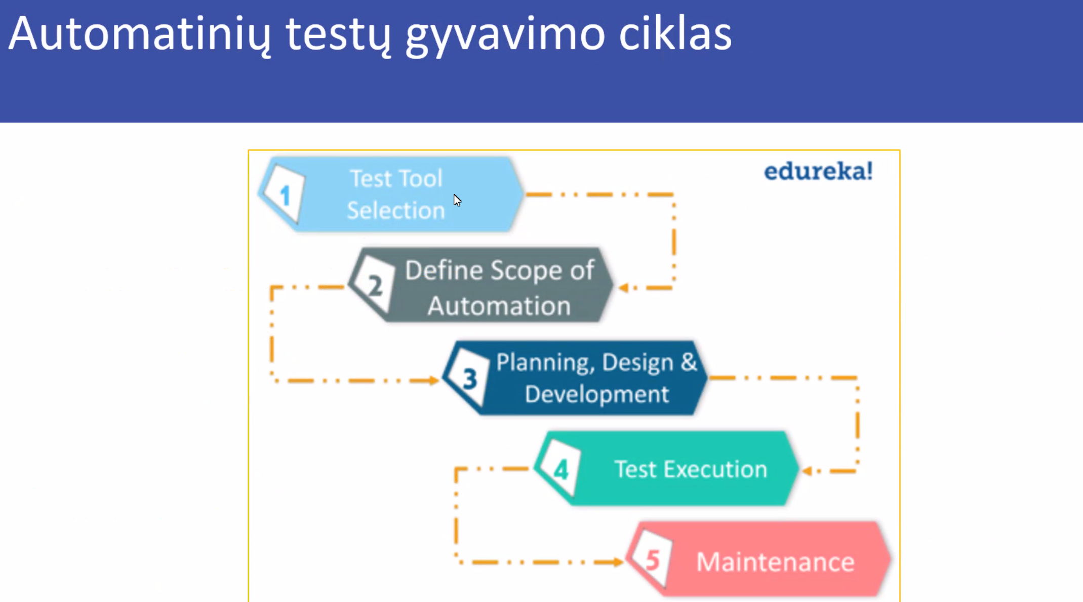

Įrankių pasirinkimas – Postman, Selenium

Scope Automation – kiek funkcionalumo norima automatizuoti

Planavimas, dizainas, kūrimas

Testavimas

Priežiūra – refinements (pagerinimai, atnaujinimai, kodo optomatizavimas ).

Testo paleidimas susidaro iš kelių dalių –

* Framework/testo aprašymui (JUnit/TestNG) (kaip test case, aprašoma kas daroma)
* Programavimo kalba (C#, JavaScript)
* Framework vykdymui (sistema, kuri supranta kaip siųsti užklausas)
* GIT – naudojamas, kad būtų išsaugotos senesnės/naujensės versijos (versijavimo sistema/versijų kontrolė)
* Serveris paleidimui (Jenkins) (Galima leisti testus kada panorėjus)

Unit testai – esminiai, tuomet integration, tuomet system UI.

Automatinis testavimas:

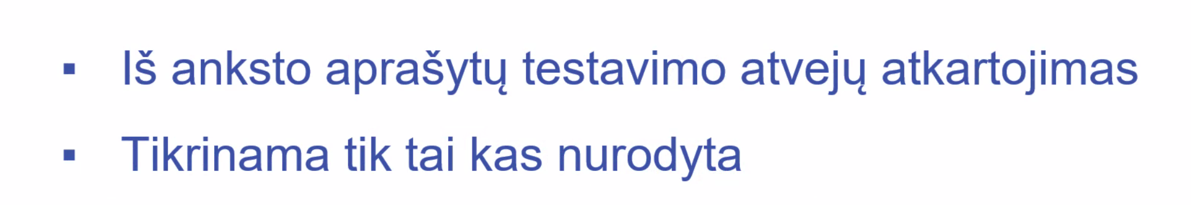

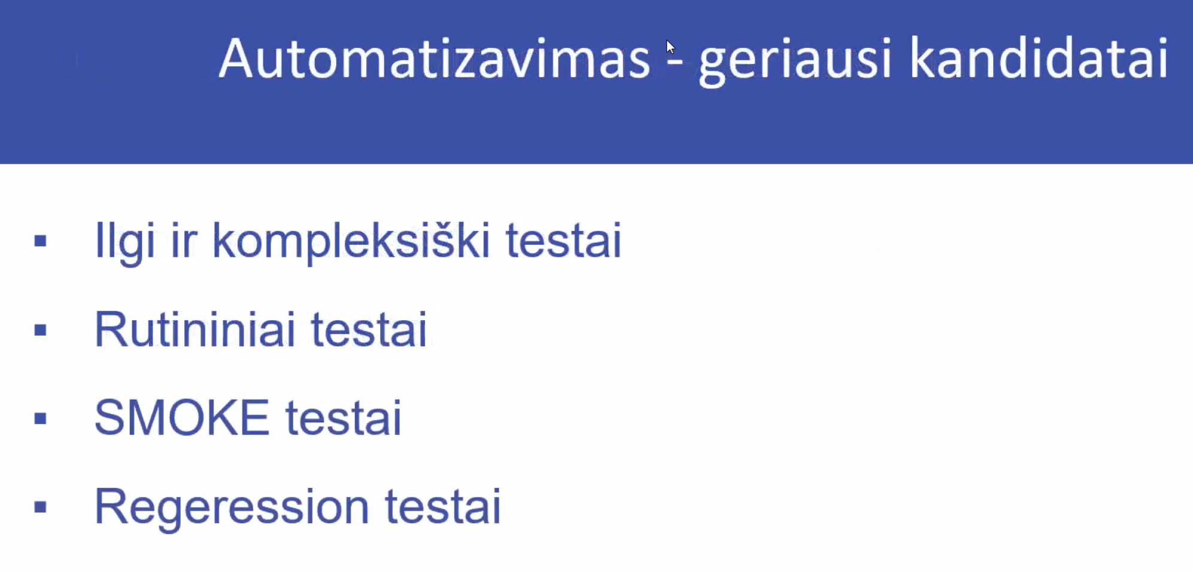

Automatiniam testui užtenka tik paspausti mygtuką.

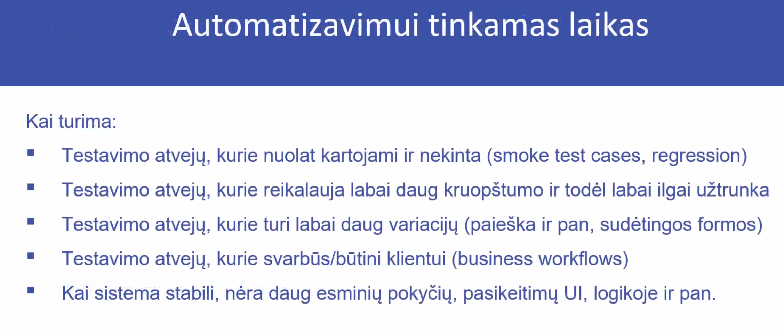

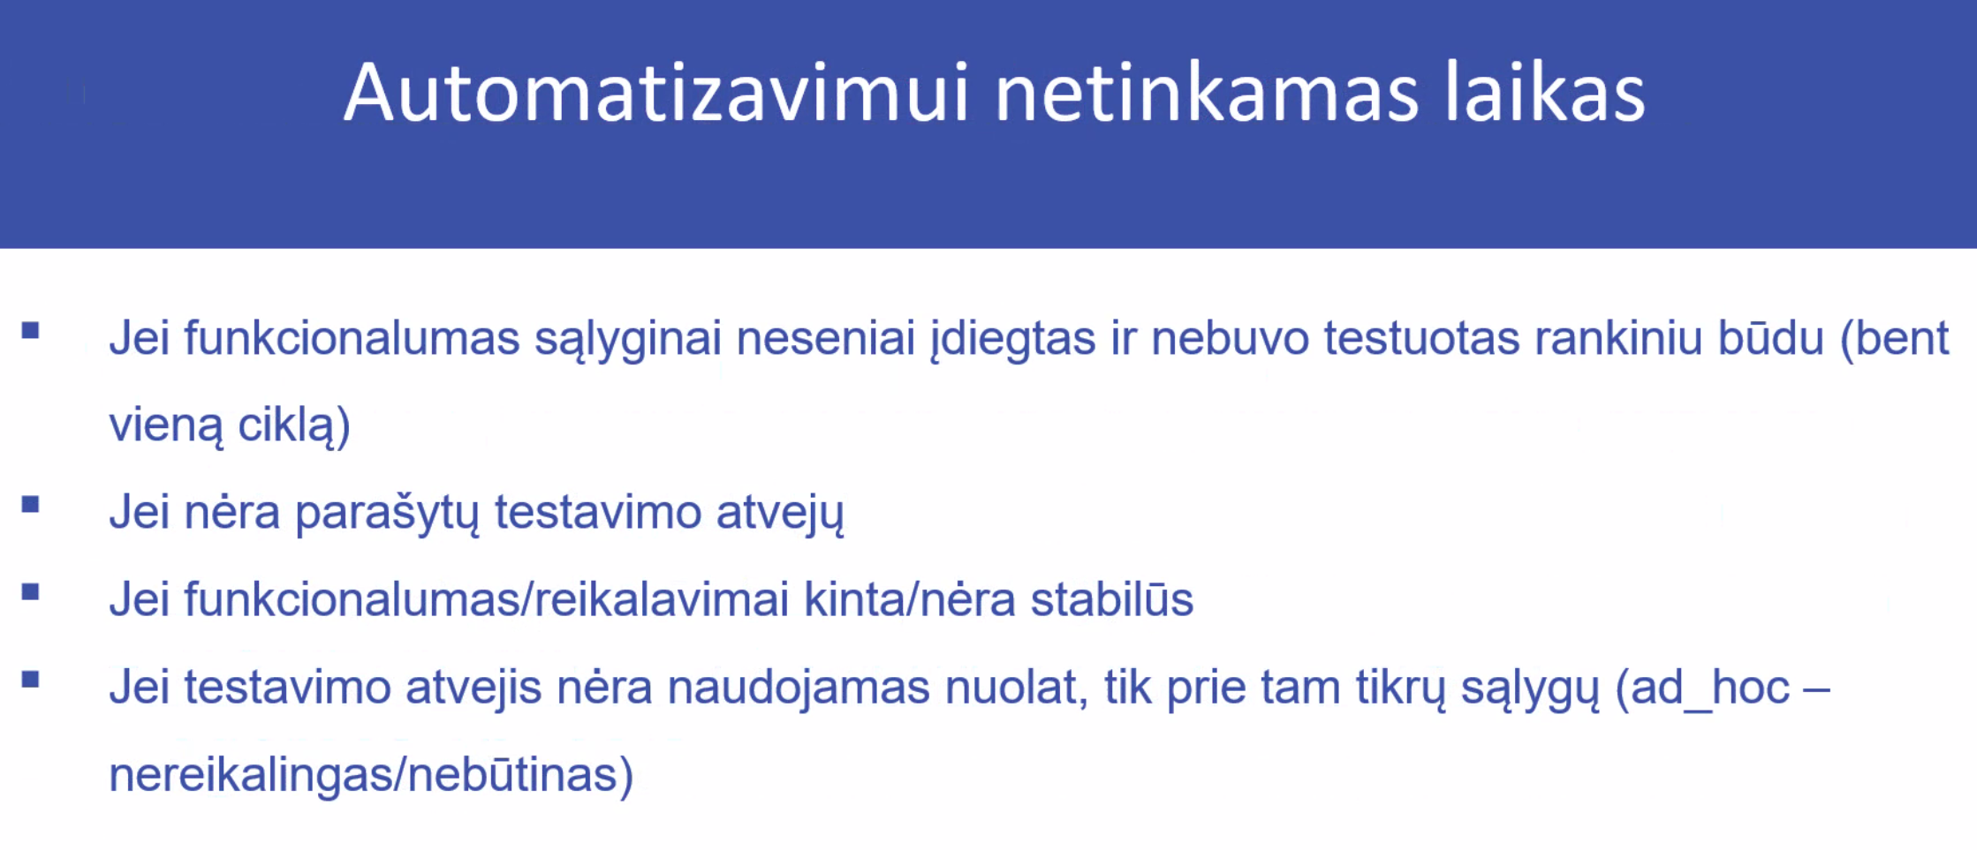

Prioritetai –

* High (Pvz.: visi happyflow testai
* Medium (Pvz.: (Headers) atributai, prie kurių prieina vartotojas API).
* Low (Pvz.: vidinių sistemų atributai, nes didesnė tikimybė kad klientas kažką ne taip padarys)

@Dependencies – turintys priklausomybių

@Bug – su klaidom

Kaip išsirinkti įrankį – ar įrankis paprastas naudoti, ar galima paprastai gauti info apie testus kurie buvo įvykdyti.

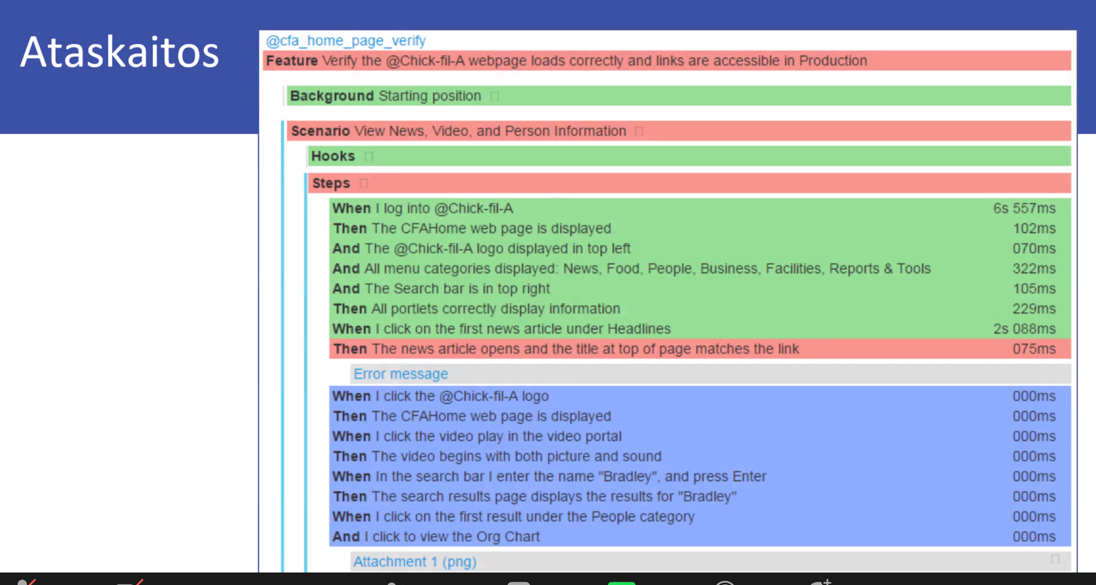

Ataskaitose daugiau info – greičiau galima rasti klaidą.

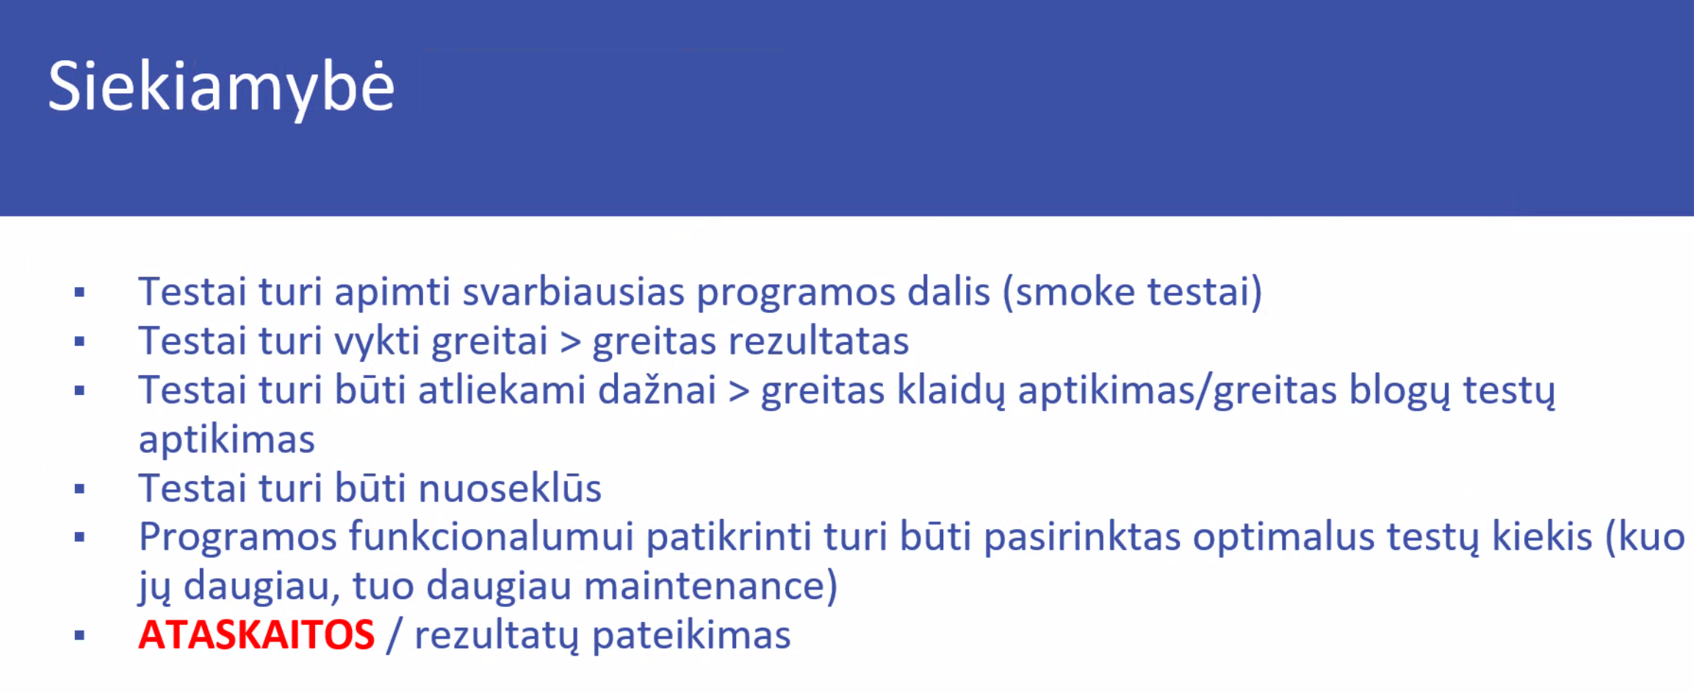

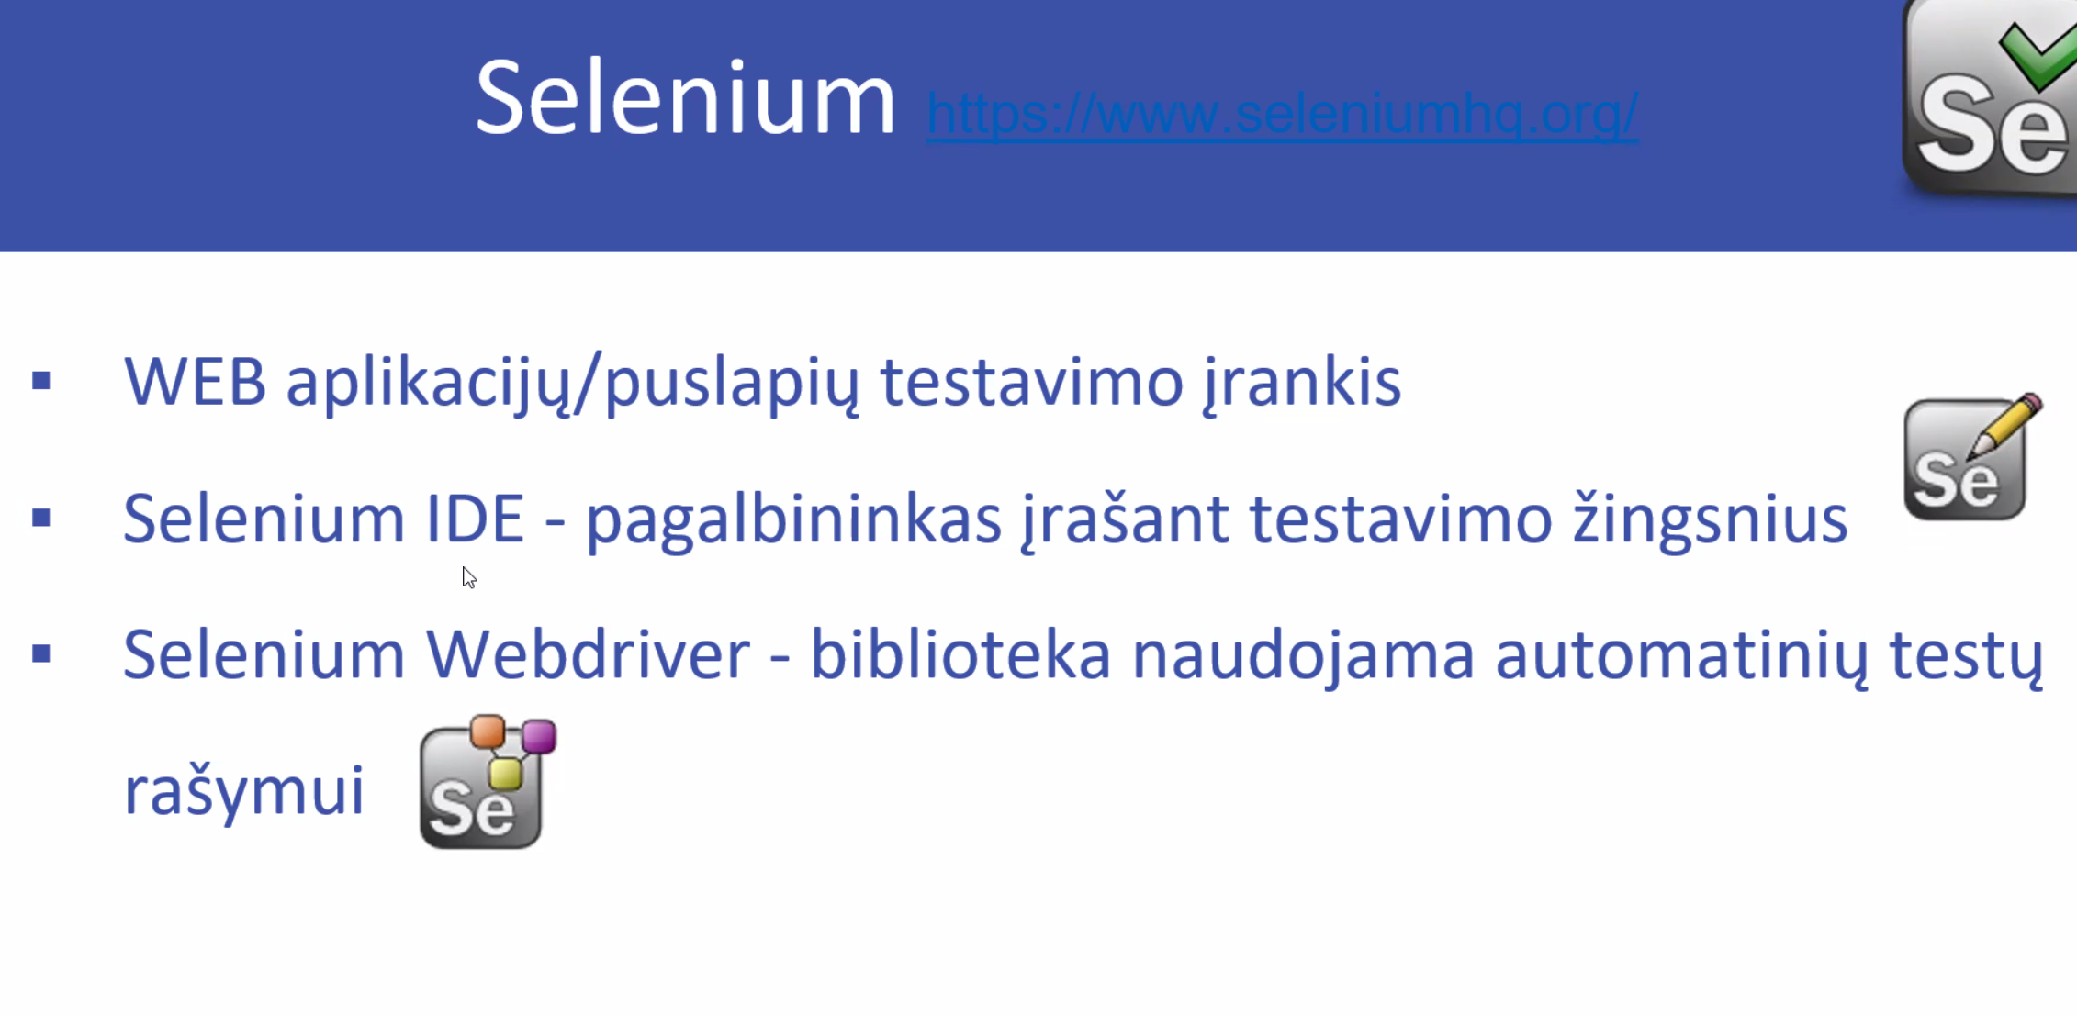

Create a new project -> sukuriam test suite su test cases -> REC -> parašyt URL kur testuojama -> Record

Kad paleist testa – play button (run current test)

Nreikalingus žingsnius galima ištrinti

Tests – testų skiltis, kaip test cases

Assertions – funkcija patikrinti vienai ar kitai reikšmei.

Recordinant -> right click -> Selenium IDE -> Assert Text (paspaudus ant lauko kurį reik patikrint (jūsų vartų kainą …)).

Klaidos atveju testas bus nutrauktas

Target – kažkokio lauko ID.

Value – reikšmė.

Komandos – koks veiksmas atliekamas. (Mouseover – pakartoja pelės užvedimą pvz).

